OBJETIVO
Definir las actividades que el Ministerio debe adelantar para atender de manera oportuna las solicitudes de expedición de tarjeta profesional de guía de turismo.

ALCANCE

Aplica para la Dirección De Calidad y Desarrollo Sostenible del Turismo (DCDST).
Inicia con la recepción de la solicitud a través de la plataforma de expedición de Tarjeta profesional de guías de turismo, continúa con la verificación de cumplimiento de requisitos y finaliza con la notificación al peticionario, en la que se indicará si la tarjeta profesional es expedida o si, por el contrario, la solicitud no cumple las condiciones para su expedición.

DEFINICIONES Y SIGLAS

Guía profesional de Turismo: Se considera guía de turismo a la persona natural, nacional o extranjera, que presta servicios en guionaje turístico, cuyas funciones son las de orientar, conducir, Instruir y asistir al turista, viajero o pasajero durante la ejecución del servicio contratado. Se encuentra inscrita en el Registro Nacional de Turismo, previa obtención de la tarjeta como guía de turismo otorgada por el Ministerio de Comercio, Industria y Turismo.
Tarjeta profesional: Es el documento único legal de carácter personal e intransferible, expedida por el Ministerio de Comercio Industria y Turismo para identificar, proteger, autorizar y controlar al titular de esta en el ejercicio profesional del Guionaje o Guianza Turística.

CONDICIONES GENERALES

De conformidad con lo dispuesto en los artículos 2.2.4.4.10.7 y 2.2.4.4.10.8 del Decreto 1074 de 2015, modificados por el artículo 1 del Decreto 1379 de 2021, los guías de turismo deberán presentar su solicitud a través de la página web del Ministerio de Comercio, Industria y Turismo, adjuntando copia de los documentos que acrediten el cumplimiento de los requisitos exigidos para la obtención de la tarjeta profesional, la cual es expedida de manera virtual y sin costo por la Dirección de Calidad y Desarrollo Sostenible del Turismo.

El Ministerio de Comercio, Industria y Turismo verificará el cumplimiento de los requisitos y se pronunciará sobre el otorgamiento o no de la tarjeta en un plazo no mayor a tres (3) días hábiles. En el evento en que se deba verificar los requisitos exigidos con anterioridad a la expedición de la Ley 1558 de 2012, el término no podrá superar los cuarenta y cinco (45) días hábiles.

Una vez expedida la tarjeta, no será necesaria su renovación. No obstante, el Guía de Turismo podrá solicitar la actualización de su tarjeta para incluir nueva información.

En relación con la información general del guía de turismo que comprende datos personales, información de contacto y caracterización, el titular de la tarjeta profesional podrá realizar la actualización de estos datos de manera autónoma a través de la plataforma correspondiente.

Para los casos relacionados con la actualización de fotografía o registro de idiomas, el solicitante deberá presentar la respectiva solicitud para su revisión y aprobación por parte del Ministerio de Comercio, Industria y Turismo.

NORMATIVIDAD REGULADORA DEL PROCEDIMIENTO

Marco normativo aplicable al procedimiento de expedición de la Tarjeta Profesional de Guías de Turismo, a cargo de la Dirección de Calidad y Desarrollo Sostenible del Turismo - DCDST del Ministerio de Comercio, Industria y Turismo.

Norma | Tipo | Contenido relevante para el procedimiento
Ley 300 de 1996  Ley General de Turismo | Ley | Marco general del turismo en Colombia. Establece la figura del guía de turismo y los lineamientos para su regulación.
Ley 1558 de 2012  Modifica Ley 300 de 1996 | Ley | Modifica y actualiza la Ley General de Turismo. Define a los guías de turismo y establece el punto de corte para el reconocimiento de títulos anteriores.
Decreto 1074 de  2015  DUR Sector Comercio | Decreto | Decreto Único Reglamentario del Sector Comercio, Industria y Turismo. Compila la reglamentación sobre guías de turismo en la Sección 10, Capítulo 4, Título 4, Parte 2.
Decreto 1379 de  2021  Modifica Decreto 1074  de 2015 | Decreto | Sustituye la Sección 10 del Capítulo 4 del Título 4 del Decreto 1074 de 2015. Regula el guionaje turístico, los requisitos para la tarjeta profesional y las condiciones de su expedición virtual y gratuita.
Art. 2.2.4.4.10.7  Decreto 1074 de 2015 | Artículo | Requisitos para obtener la tarjeta profesional: título tecnológico como guía, cursos de homologación SENA, cualificaciones MNC u otros certificados  reconocidos por el MEN. Incluye regímenes transitorios (anteriores a Ley 300 de 1996 y Ley 1558 de 2012).
Art. 2.2.4.4.10.8  Decreto 1074 de 2015 | Artículo | Condiciones de expedición: solicitud vía página web del MinCIT, plazo de 3 días hábiles (o 45 días para requisitos anteriores a Ley 1558 de 2012), pronunciamiento sobre otorgamiento o negación, y vigencia indefinida de la tarjeta.

4.2. Riesgos
- Los riesgos del proceso se encuentran documentados en la matriz de riesgos institucionales.
- Los controles aplicables a cada riesgo se relacionan en las actividades descritas en los documentos y se identifican por medio del código del control.

DIAGRAMA DE FLUJO

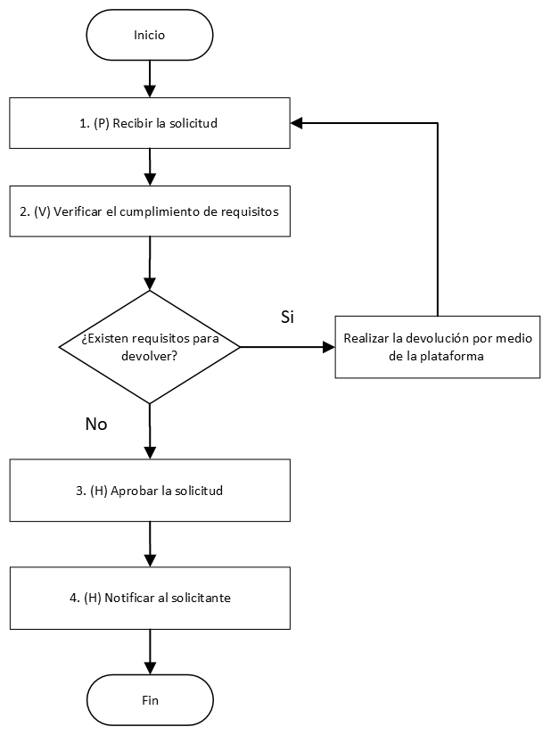

DESCRIPCIÓN DE ACTIVIDADES

No. | ACTIVIDAD | RESPONSABLE(S) | DESCRIPCIÓN | EVIDENCIA
1 | P- Recibir la solicitud | Dirección de Calidad y desarrollo sostenible del turismo | Validar en la plataforma el radicado recibido para dar trámite a la solicitud | Numero de solicitud de radicado
2 | V-Verificar el cumplimiento de requisitos | Dirección de Calidad y desarrollo sostenible del turismo | Revisar que el solicitante haya aportado todos los requisitos en la solicitud, adicionalmente, revisar que cada requisito cumpla con las características definidas.  ¿Existen requisitos para devolver?  SI: Realizar la devolución por medio de la plataforma y continuar en la actividad 1  NO: Continuar en la actividad 3  Una vez realizada la revisión de los requisitos establecidos, en caso de identificarse información incompleta, inconsistencias o documentación que deba ser corregida o complementada por parte del solicitante, el estado de la solicitud cambiará a “Requerimiento”, con el fin de que el interesado subsane la información correspondiente. | En los casos en que la solicitud requiera devolución para ajustes o complementación de información, el aplicativo realizará automáticamente el cambio de estado a “Requerimiento”.  Una vez el solicitante subsane la información y se verifique el cumplimiento de los requisitos establecidos, la solicitud pasará al estado “Radicado”, momento en el cual se procederá con la revisión de la solicitud.
3 | H- Aprobar la solicitud | Dirección de Calidad y desarrollo sostenible del turismo | Una vez se verifique el cumplimiento de los requisitos establecidos, la solicitud pasará al estado “Aprobado”, momento en el cual se procederá con la expedición de la tarjeta profesional. | Aprobación en el sistema y expedición de tarjeta profesional
4 | H- Notificar al solicitante | Dirección de Calidad y desarrollo sostenible del turismo | Una vez aprobada la solicitud, la plataforma genera notificación al correo electrónico informando que su tarjeta se encuentra expedida | Correo electrónico de notificación

FORMATOS DEL PROCEDIMIENTO

No. | CODIGO | NOMBRE DEL FORMATO
1 | No aplica

- HISTORIAL DE CAMBIOS

FECHA | VERSIÓN | DESCRIPCIÓN DEL CAMBIO
24/06/2026 | 0 | Primera versión del documento

- FLUJO DE APROBACIÓN

ELABORÓ |  | APOYO OAPS |  | REVISÓ |  | APROBÓ
Nombre: | John Jairo Jiménez Martínez | Nombre: | Andrés Torres | Nombre: | Fredy Andrés García Hernández | Nombre: |   Cesar Augusto Enciso Umaña
Cargo: | Contratista Profesional Guías de Turismo | Cargo: | Contratista OAPS | Cargo: | Profesional Especializado | Cargo: | Director de calidad y Desarrollo Sostenible del Turismo

